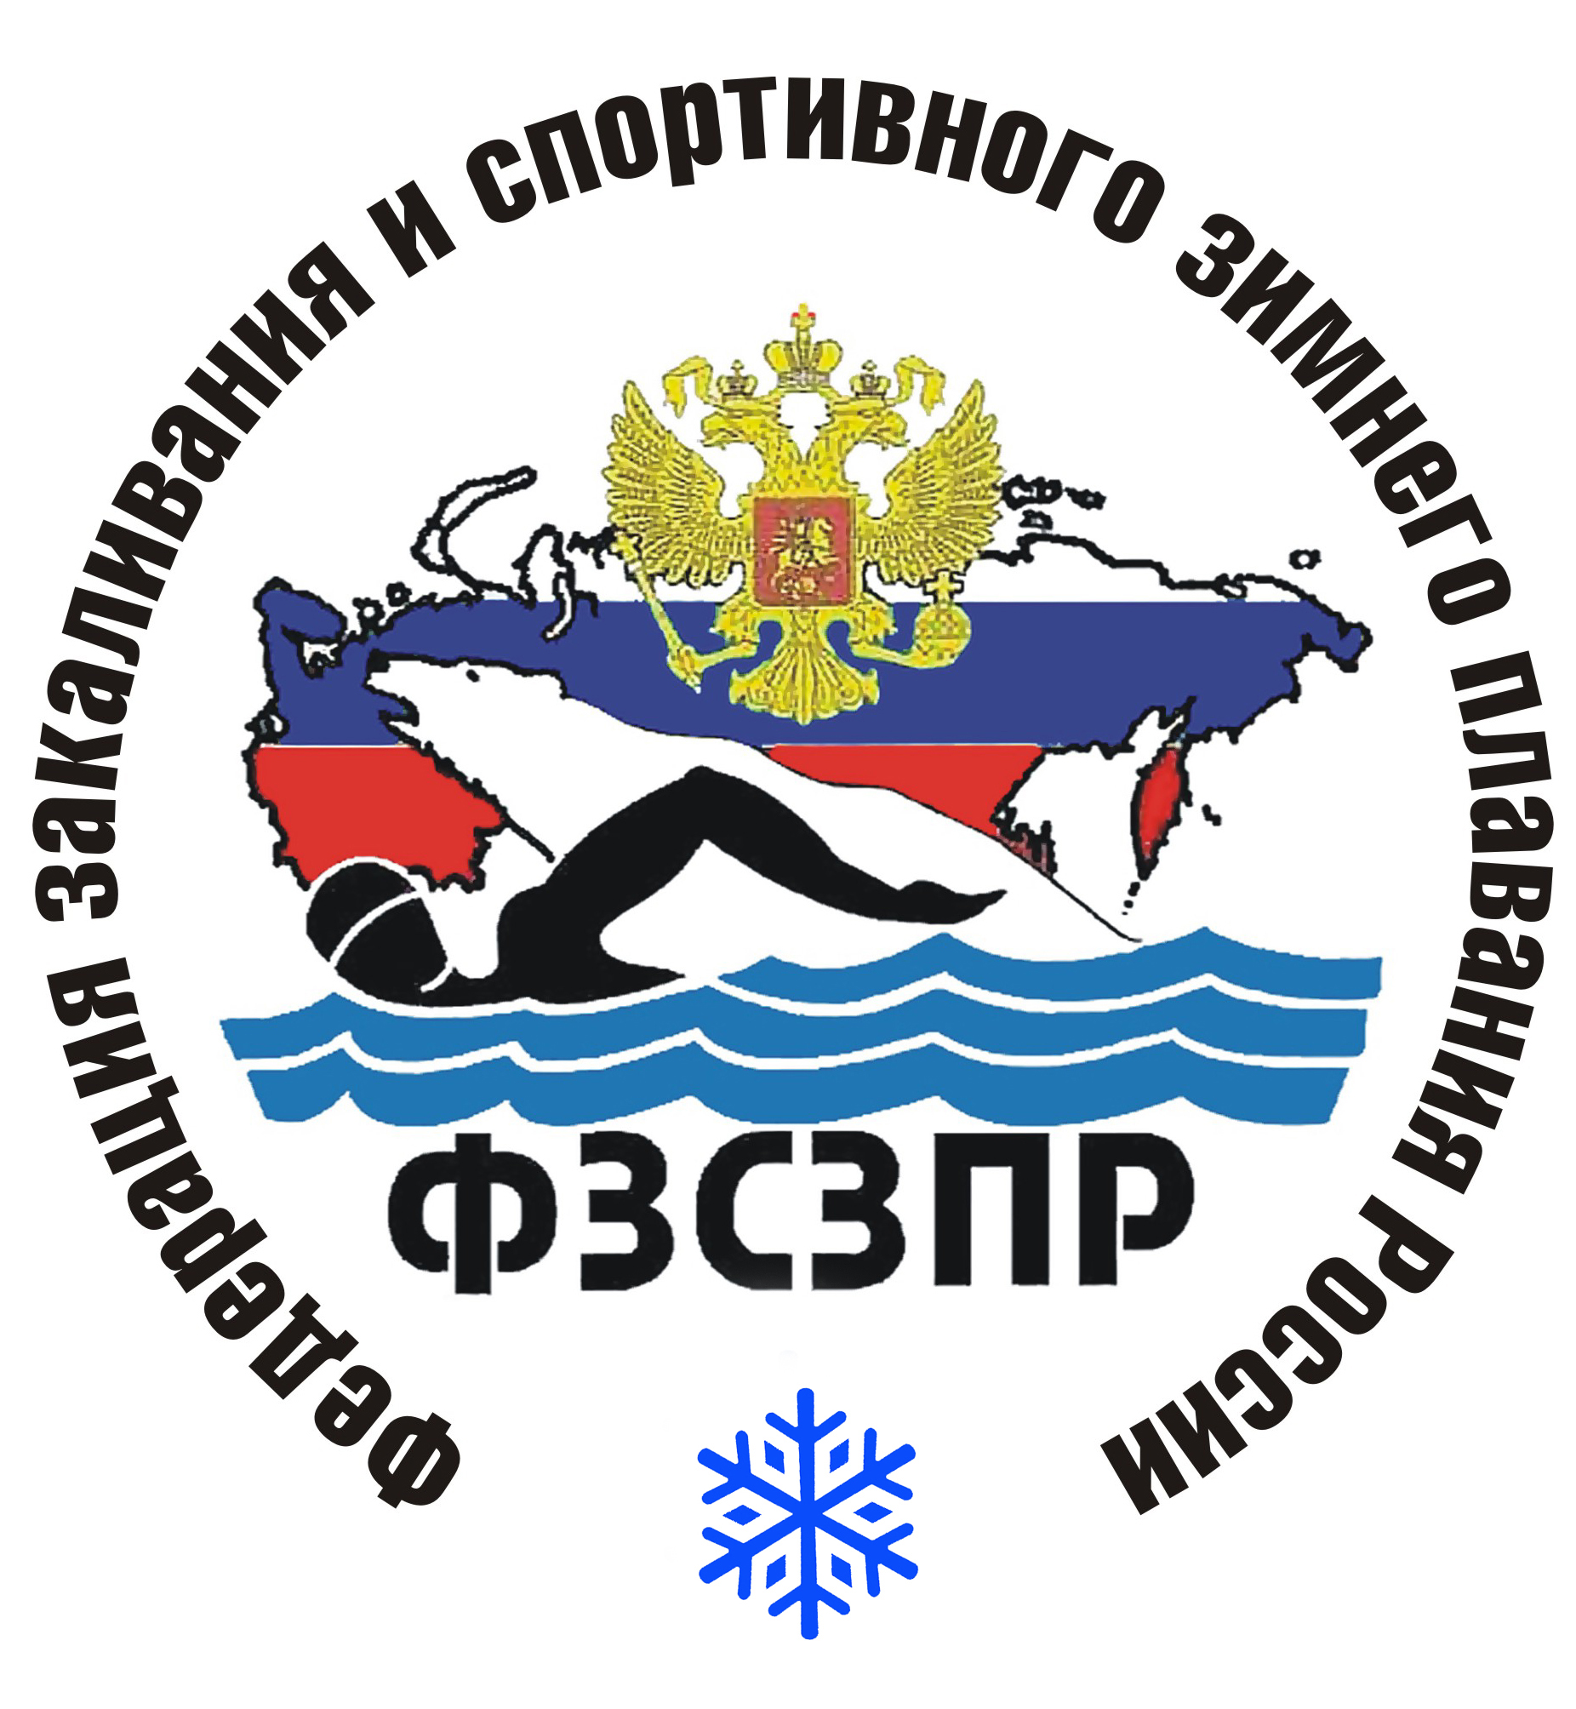
Зимнее плавание – здоровье, спорт, наука, образ жизни !

Федерация закаливания и спортивного зимнего плавания России
АКВАЙС СПОРТА

123098 Россия, г.Москва, ул. Бочвара, 15-50; тел/факс: (499)193-64-49; 8(926)6033716
e-mail: umcsa@yandex.ru; www:htpp://umcsa.narod.ru

«Утверждаю»
Председатель ФЗ СЗПР
В.С. Гребёнкин

05 сентября 2008г.

ПЛАН ОСНОВНЫХ МЕРОПРИЯТИЙ на 2009г.

№  п/п | Наименование мероприятия | Дата  проведения | Место проведения
Спортивные соревнования и показательные выступления посвященные
общенародным и государственным праздникам России
1 | Новый год | 31.12-1.01.09г. | Регионы России
2 | Рождество Христово | 7.01. января | Регионы России
3 | Крещение Господне | 18-19 января | Регионы России
4 | День защитника Отечества | 22-23 февраля | Регионы России
5 | Международный женский день, закрытие сезона | 8-9 марта | Регионы России
6 | День Победы | 9-10 мая | Регионы России
7 | Региональные и Межрегиональные отборочные соревнования по аквайс спорту | январь-май | Регионы России
8 | Показательный заплыв по р. Москва  «Дню города Москва посвящается!» | 30.08-02.09 | г. Москва
9 | Открытие сезона 2008-2009гг. | 30 октября | Регионы России
Всероссийские и Международные мероприятия
Участие атлетов холодной воды в мероприятиях ФЗ СЗПР

1 | 7-е международные соревнования по спортивному зимнему плаванию в Международном Центре зимнего плавания на Желтом море в г.Далянь | 13-27 октября  2008 г. | КНР, (гг.Хай-Хэ, Харбин, Далянь)  Желтое море
2 | Участие в 27 Международном  Ледовом Фестивале и  участие в 6 Азиатских Зимних играх | 25.12.08-  07.01.09 | КНР, г.Харбин, р.Сунгари
3 | Проведение «Заплыва Памяти» - 20 лет гибели  АПЛ «Комсомолец» | 3 - 10 апреля | о. Медвежий  Норвежское море
4 | Международный научно-исследовательский заплыв через пролив Лаперуза – 60км.  «Заплыв Дружбы» | 20-30.04 | о.Сахалин (Россия) –о.Хоккайдо (Япония)  пролив Лаперуза
5 | I этап Международного марафонского научно-исследовательского заплыва - 550 км  «От Истока Волги – к Святыням России» | 29.05-12.06. | п.Волговерховье –г.Тверь  р.Волга
6 | 4 –й открытый Чемпионат России по  Аквайс спорту | сентябрь 2009 г. | г.Петрозаводск  Онежское озеро
7 | Завершение I этапа и выполнение II этапа Международного научно-исследовательского заплыва Проекта «300-летию М.В. Ломоносова».  Великим путем «Беломорье – Балтия» посвященный  75-летию Беломоро-Балтийского канала | сентябрь 2009 г. | г.Архангельск –г.Беломорск  – Беломоро-Балтийский канал –  г.Петрозаводск
8 | 8-е международные соревнования по спортивному зимнему плаванию в Международном Центре зимнего плавания на Желтом море в г.Далянь | октябрь – ноябрь 2009 г. | КНР, (гг.Хай-Хэ, Харбин, Далянь)  Желтое море

Заместитель председателя, главный тренер ФЗ СЗПР А.А.Тихомирова

